**ДОКЛАД**

**министра физической культуры и спорта Чувашской Республики**

**В.В. Петрова «О ходе подготовки к проведению финального этапа Всероссийских соревнований на Кубок России 2024 года по шахматам среди мальчиков и девочек до 9,11,13 лет, юношей и девушек до 15 лет»**

**Слайд 1.**

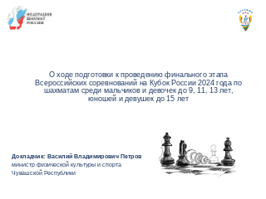

**Слайд 2.**

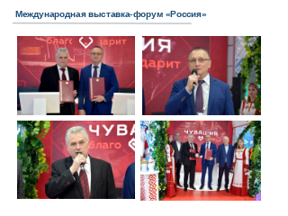

В апреле 2024 года на Международной выставке-форуме «Россия» в дни проведения Дней спорта между Министерством физической культуры и спорта Чувашской Республики и Федерацией шахмат России было подписано соглашение о проведении в 2024 году в городе Чебоксары этапа и финального этапа Детского Кубка России по шахматам.

**Слайд 3.**

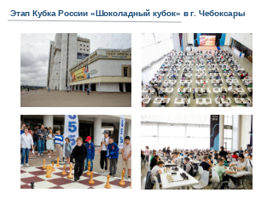

Второй год подряд столица республики была местом проведения одного из этапов Детского Кубка России по шахматам. В 2024 году участниками «Шоколадного Кубка» стало порядка 600 юных шахматистов. Соревнования проходили в Театре оперы и балета с 2 по 12 августа.

**Слайд 4.**

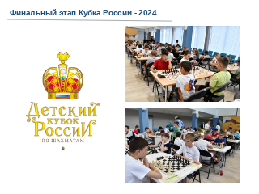

Меньше 10 дней остается до начала финального этапа Детского Кубка России по шахматам среди юношей и девушек. Подготовка к финальному этапу вышла на финишную прямую.

Финальный этап пройдет в городе Чебоксары с 3 по 11 декабря. Площадкой для проведения Финала Кубка станет конференц-зал Ледового дворца «Чебоксары-Арена». В соревнованиях примет участие 64 сильнейших шахматиста, набравшие рейтинговые очки в этапах Кубка. Отмечу, что в 2024 году было проведено 57 этапов Кубка в 39 субъектах России. Общий охват участников составил порядка 11,6 тысяч человек.

Прибытие участников ожидается 3 декабря. Размещение участников Финала Кубка запланировано в гостинице «ДИС», где для них зарезервирован номерной фонд. Проезд до места проведения соревнования и обратно, а также проживание участников будет финансироваться за счет средств Федерации шахмат России.

Согласно регламенту соревнований, ежедневно «шахматные баталии» будут начинаться в 10 часов. Завершение спортивного мероприятия и награждение победителей пройдёт 10 декабря.

Для обеспечения безопасности и медицинского сопровождения участников соревнований ведется взаимодействие с представителями УМВД России по г. Чебоксары, отделом охраны общественного порядка, а также подведомственными организациями Минздрава Чувашии. Определены места расположения данных структур в местах проведения мероприятия.

**Слайд 5.**

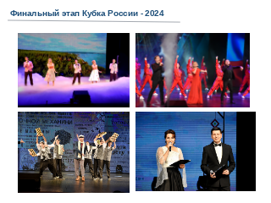

Организаторами Финала Кубка подготовлена яркая и запоминающаяся церемония торжественного открытия соревнований, которая состоится 3 декабря в Театре юного зрителя. Начало мероприятия запланировано на 18 часов. Отмечу, что организаторами планируется трансляция церемонии торжественного открытия в прямом эфире Национального телевидения Чувашии.

Уверен, что участникам соревнования, а также их родителям, запомнится культурно-досуговая программа, включающая в себя визиты в музеи, театры, а также увлекательные экскурсии по историческим местам столицы республики – города Чебоксары.